Πολιτιστικό Πρόγραμμα «Τα Οικόσημα των Ιπποτών της Ρόδου»
Στο πρόγραμμα δείξαμε στα παιδιά τις παρακάτω παρουσιάσεις.
https://www.slideshare.net/YiotaKoumpouli/1pptx-256968936?fbclid=IwAR2jpb5O7o-N84fp2elg9E4wJzHf8Fg-qMV4rThlg7kLwOmmawjyvo-ZQNU

https://www.slideshare.net/YiotaKoumpouli/2pptx-256968944?fbclid=IwAR0x2lI-nD5g-OMk7Peb_oknflUUUVtY-JeW_r-0_W-It_o2oduYwonXDcU

Παράλληλα τα παιδιά που συμμετείχαν στο πρόγραμμα δημιούργησαν τα δικά τους Οικόσημα με βάση την ειδικότητα τους και ότι τους αντιπροσωπεύει.

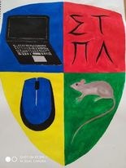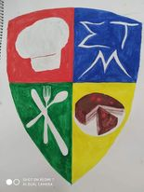

Συλλέξαμε το παρακάτω φωτογραφικό υλικό
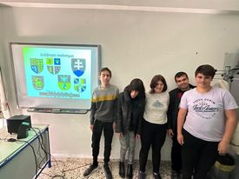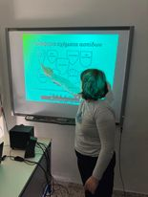
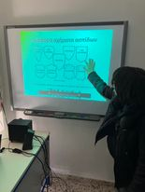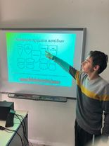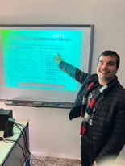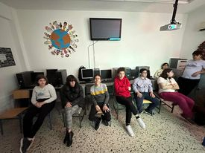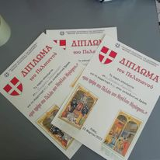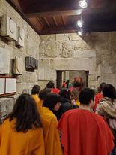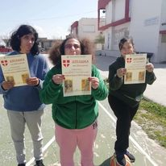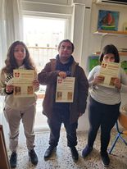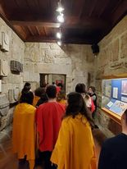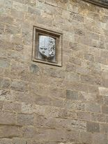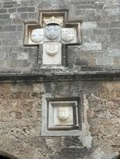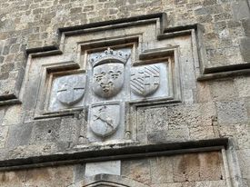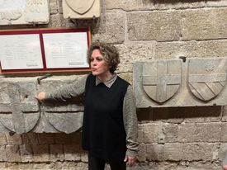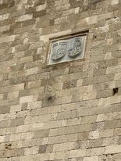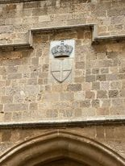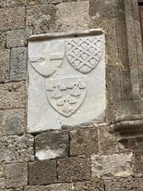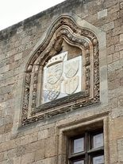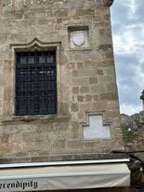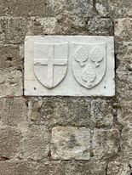

Όλα τα δεδομένα και οι δράσεις έχουν αναρτηθεί και στα μέσα κοινωνικής δικτύωσης του σχολείου.
https://www.facebook.com/permalink.php?story_fbid=pfbid033EF5WsV9A89syLcvpQMsgBC8L27W6UuVyPCmPMkVbKWmeSM4ZfXKdWhNsi4LAA8Ql&id=100009494200204

https://www.facebook.com/permalink.php?story_fbid=pfbid0M2PZuVeNCfyoqbu6iRixGj7ZfphozvTAkBM3K7X66K51KhhVw6hwXADhaoSWKBPnl&id=100009494200204

https://www.facebook.com/permalink.php?story_fbid=pfbid048mwaoK4Zunk4tdumys55TRnxZPkcvC1m8GibLPNufAi7VeGTnVDG7zQEYbPeGt7l&id=100009494200204

